Міністерство освіти і науки України

НТУУ «Київський політехнічний інститут»

Фізико-технічний інститут

# Програмування 4

# Лабораторна робота №7

«Обробка символьної інформації»

**Виконав:**

Студент II курсу ФТІ групи Фе-81 Хайбуллін Владислав

2020

**Мета роботи**: Оволодіти методами та функціями обробки символьної інформації

1. Проаналізувати умову задачі.

2. Розробити алгоритм та створити програму розв’язання задачі згідно з номером варіанту.

3. Результати роботи оформити протоколом.

Завдання



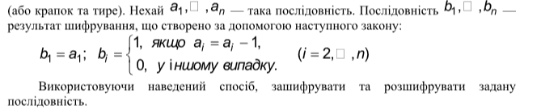

Код програми

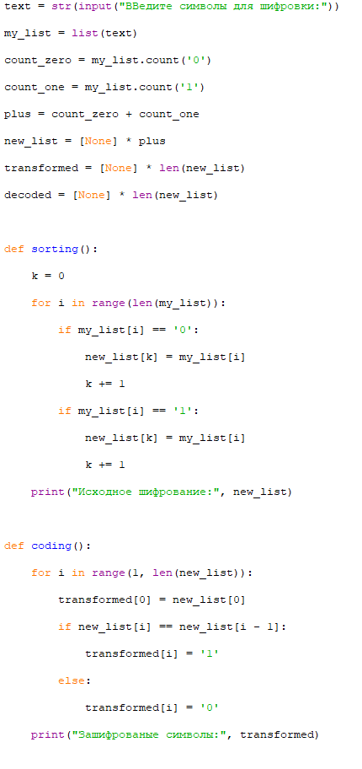

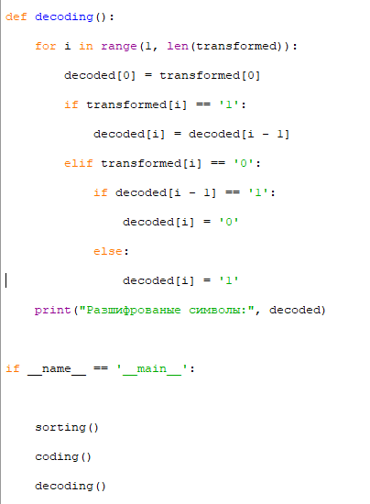

Скріншот виконання програми

